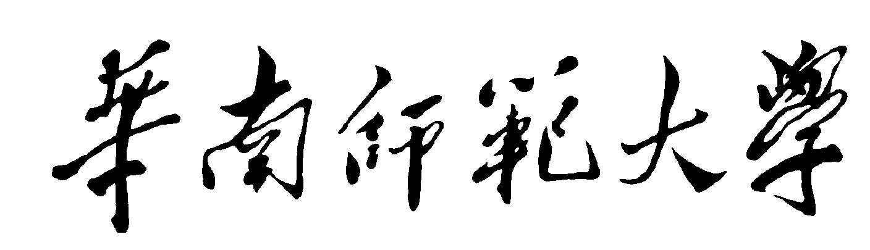


本科学生实验（实践）报告

院 系：教育信息技术学院

实验课程：
实验项目：
指导老师：
开课时间：2018 ∼ 2019 年 度 第 二 学 期
专 业：教育技术学（师范）
班 级：2017级一班

华南师范大学教务处
华南师范大学实验报告

组长姓名：
组员姓名：
学 号：
专 业：
年级、班级：
课程名称：
实验项目：
实验类型：验证  设计  综合
综合实验时间：
实验指导老师：                   实验评分：

一、实验目的
1、了解远程教育平台的组成模块和功能
2、认识远程教育平台使用的基本方法

二、实验要求
1、登录若干远程教育的教学平台。
2、以学生身份，了解学习系统、作业提交系统、教学资源传输系统、个人缴费系统、学生考试预约系统、成绩查询系统、学习工具等教学与教学管理系统。
3、尝试理解远程教学平台中教师教学活动的体现及教学管理的实现方式。
4、比较我校在线教育教学平台与其他在线学习平台之间的功能差异。

三、实验条件说明
1、可以上网进入各网络教学平台、通过平台上提供的功能演示及说明等进行实践；
2、学生自备计算机和网络环境开展实践。

四、注意事项
结合第六讲教学PPT来进行实践活动。

五、实验过程
（对应实验要求的内容，每一步都附上截图）

六、问题讨论
1、在线远程教育平台的主要组成模块有哪些？其功能满足学生学习的需求吗？是否可以改进？
2、分析一个在线远程教学平台和其功能。

七、实验小结

